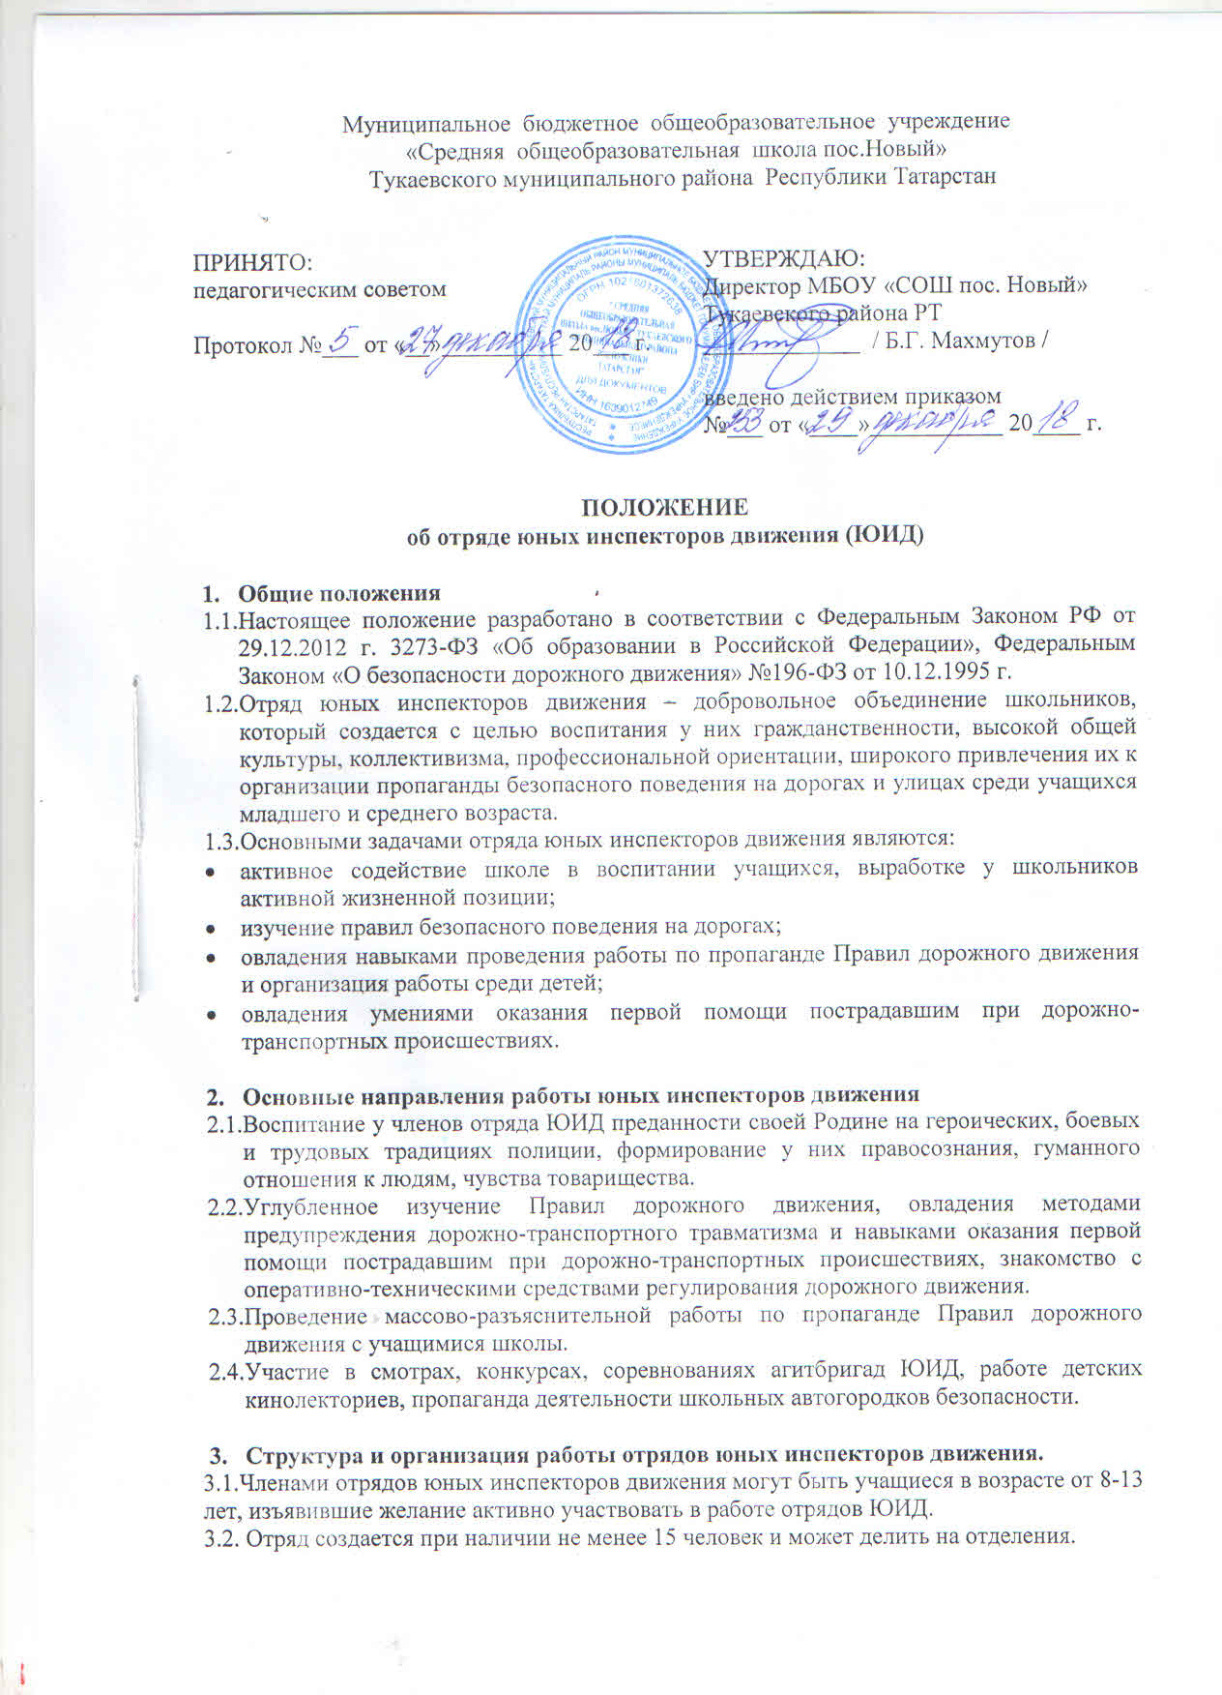

3.3. Прием в члены отряда юных инспекторов движения производится на основе устного заявления на сборе отряда.
3.4. Отряд избирает командира отряда.
3.5. Повседневное руководство работой отряда юных инспекторов движения осуществляет руководитель отряда.
3.6. Ответственного за работу с отрядом ЮИД назначает директор приказом по школе.
3.7. Отряд под руководством руководителя разрабатывает план работы на год.
3.8. Занятия отряда ЮИД проводятся по установленному плану в рамках часов дополнительного образования.

4. Обязанности и права юного инспектора движения
4.1.Юный инспектор движения обязан:
4.1.1. Дорожить честью, званием юного инспектора движения, активно участвовать в делах отряда, своевременно и точно выполнять задания командира.
4.1.2. Изучать Правила дорожного движения и быть примером в их исполнении.
4.1.3. Вести разъяснительную работу среди сверстников и детей младшего возраста по пропаганде Правил дорожного движения.
4.1.4. Всемерно беречь и укреплять общественный правопорядок, участвовать в предупреждении нарушений детьми Правил дорожного движения.
4.1.5. Укреплять здоровье, систематически заниматься физической культурой и спортом.

5. Юный инспектор движения имеет право:
5.1. Участвовать в обсуждении всех вопросов, относящихся к деятельности отряда, и вносить соответствующие предложения.
5.2. Овладев знаниями, умениями и навыками, методикой и практикой работы по профилактике детского дорожно-транспортного травматизма получить звание “Юный инспектор по безопасности движения”, звание присваивается после проверки умений в практической работе.
5.3. Обращаться за помощью и консультацией по вопросам безопасности дорожного движения и общественного правопорядка в местные органы полиции.
5.4. Юный инспектор движения может награждаться за активную работу в отряде органами внутренних дел и образования, грамотами, ценными подарками, направляться на городские, областные и республиканские слеты юных инспекторов движения.

6. Содержание работы отряда ЮИД Содержание деятельности отряда юных инспекторов движения имеет несколько направлений:
6.1. Информационная деятельность предусматривает создание стендов, выпуск стенга- зет, боевых листков и другой информационной работы, освещающей состояние аварийности на дорогах города
6.2. Проведение разъяснительной работы по пропаганде Правил дорожного движения в школе. Пропагандистская деятельность юных инспекторов движения заключается в организации разъяснительной работы по теме безопасности дорожного движения; проведении бесед, викторин; организации и проведении игр, экскурсий,
соревнований, конкурсов, КВН, тематических утренников, праздников; постановке спектаклей;
6.3. Оформление информационных уголков по безопасности дорожного движения.

